＜第7回 しまねNPO情報交換会in江津＞
江津の地域づくり・まちづくり最前線

主催：島根ＮＰＯ連絡協議会

日 時：２０１１年6月16日（土）14：00～17：30
申し込み締め切り
6月14日（木）

会 場：NPOてごねっと石見事務所 ＜参加費無料＞

（江津市江津町1517ー2 あけぼの通り 駅前KICHI内 -旧日本海信用金庫跡地
江津駅を背にして右方向に100m進むと、「あけぼの通り商店街」。商店街内を75m進むと右側に見える建物です。）
※ＮＰＯにかかわらず、個人、市民団体、企業、行政などさまざまな方のご参加をお待ちしています。

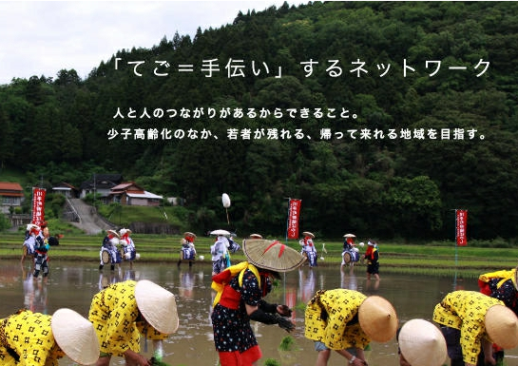
１.NPO法人てごねっと石見が取り組む地域づくりと人材育成(仮題）
・てごねっと石見は少子高齢化の最先端、島根県江津市を拠点として、創業支援、初等教育からのキャリア育成、人材育成に取り組み、若者に挑戦する機会を、挑戦する地域を作り上げるNPO法人です。
・今、石見でもっとも元気で注目を集めるNPOの取り組みについて、お話しをしていただきます。
２.震災支援に関する取り組みの報告と紹介
・島根NPO連絡協議会では、昨年の１２月より松江市、松江市社会福祉協議会、島根県社会福祉協議会、松江地域振興予算ゼロ課（市民団体）、企業ボランティア松江ネットワークとともに、「東日本大震災 松江・島根支援協議会」を構成し、震災支援に関わる様々な取り組みを行っています。これまでの報告と、平成２４年度の取り組みについて、事務局の桑谷猛さんに紹介していただきます。
・各地での震災支援に関する取り組みをご報告いただきます。
３.懇親会
・軽食での懇親会を予定しています。懇親会に参加される方は、実費で1000円ご負担ください。

申し込み先
NPO法人てごねっと石見
所在地：江津市江津町1517番地21
連絡先： 0855-52-7130
駐車場がありませんので、車でお越しの方は近傍の駐車場におとめください。
◎島根NPO連絡協議会事務局
（NPO法人プロジェクトゆうあい内）
TEL:0852-32-8645 FAX:0852-28-1116
当日の連絡先 090-2861-6739（田中）
e-mail : YQN01243@nifty.ne.jp

＜交流会へ参加します＞ ※会場づくりの関係から事前の参加申し込みをお願いしていますが、飛び込み参加も可能です。

名前 所属 □懇親会に参加します

住所 電話番号

電子メール 他参加者名前

